实验6：实现路由算法
- 实验目的：
熟悉路由算法。
2、实验环境：
􀂾 C、C++、Java语言均可

3、实验内容：
1) 能够存储和表示给定拓扑结构
2) 能够实现Dijkstra和Bellman-ford算法
3) 根据指定结点，生成路由表并演示算法每一步执行情况
4) 加分项目：GUI界面演示所有信息。
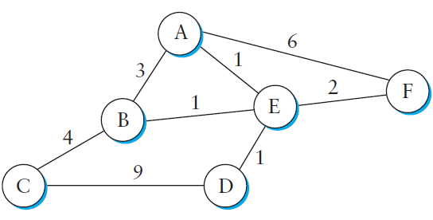
图 1 拓扑结构图
4、实验方式：
每位同学独立实验，可以通过网络与指导教师讨论。
5、参考内容：
1）课件
6、 实验报告：
要求学生撰写实验报告：
- 简单描述Dijkstra和Bellman-ford算法思想
- 算法实现的流程图或者伪代码
- 比较两个算法性能。
- 分析实验过程中发现的问题、想法、对路由算法的认识等内容进行总结。

